Начертите Вид спереди , вид сверху , вид с лева .

№2

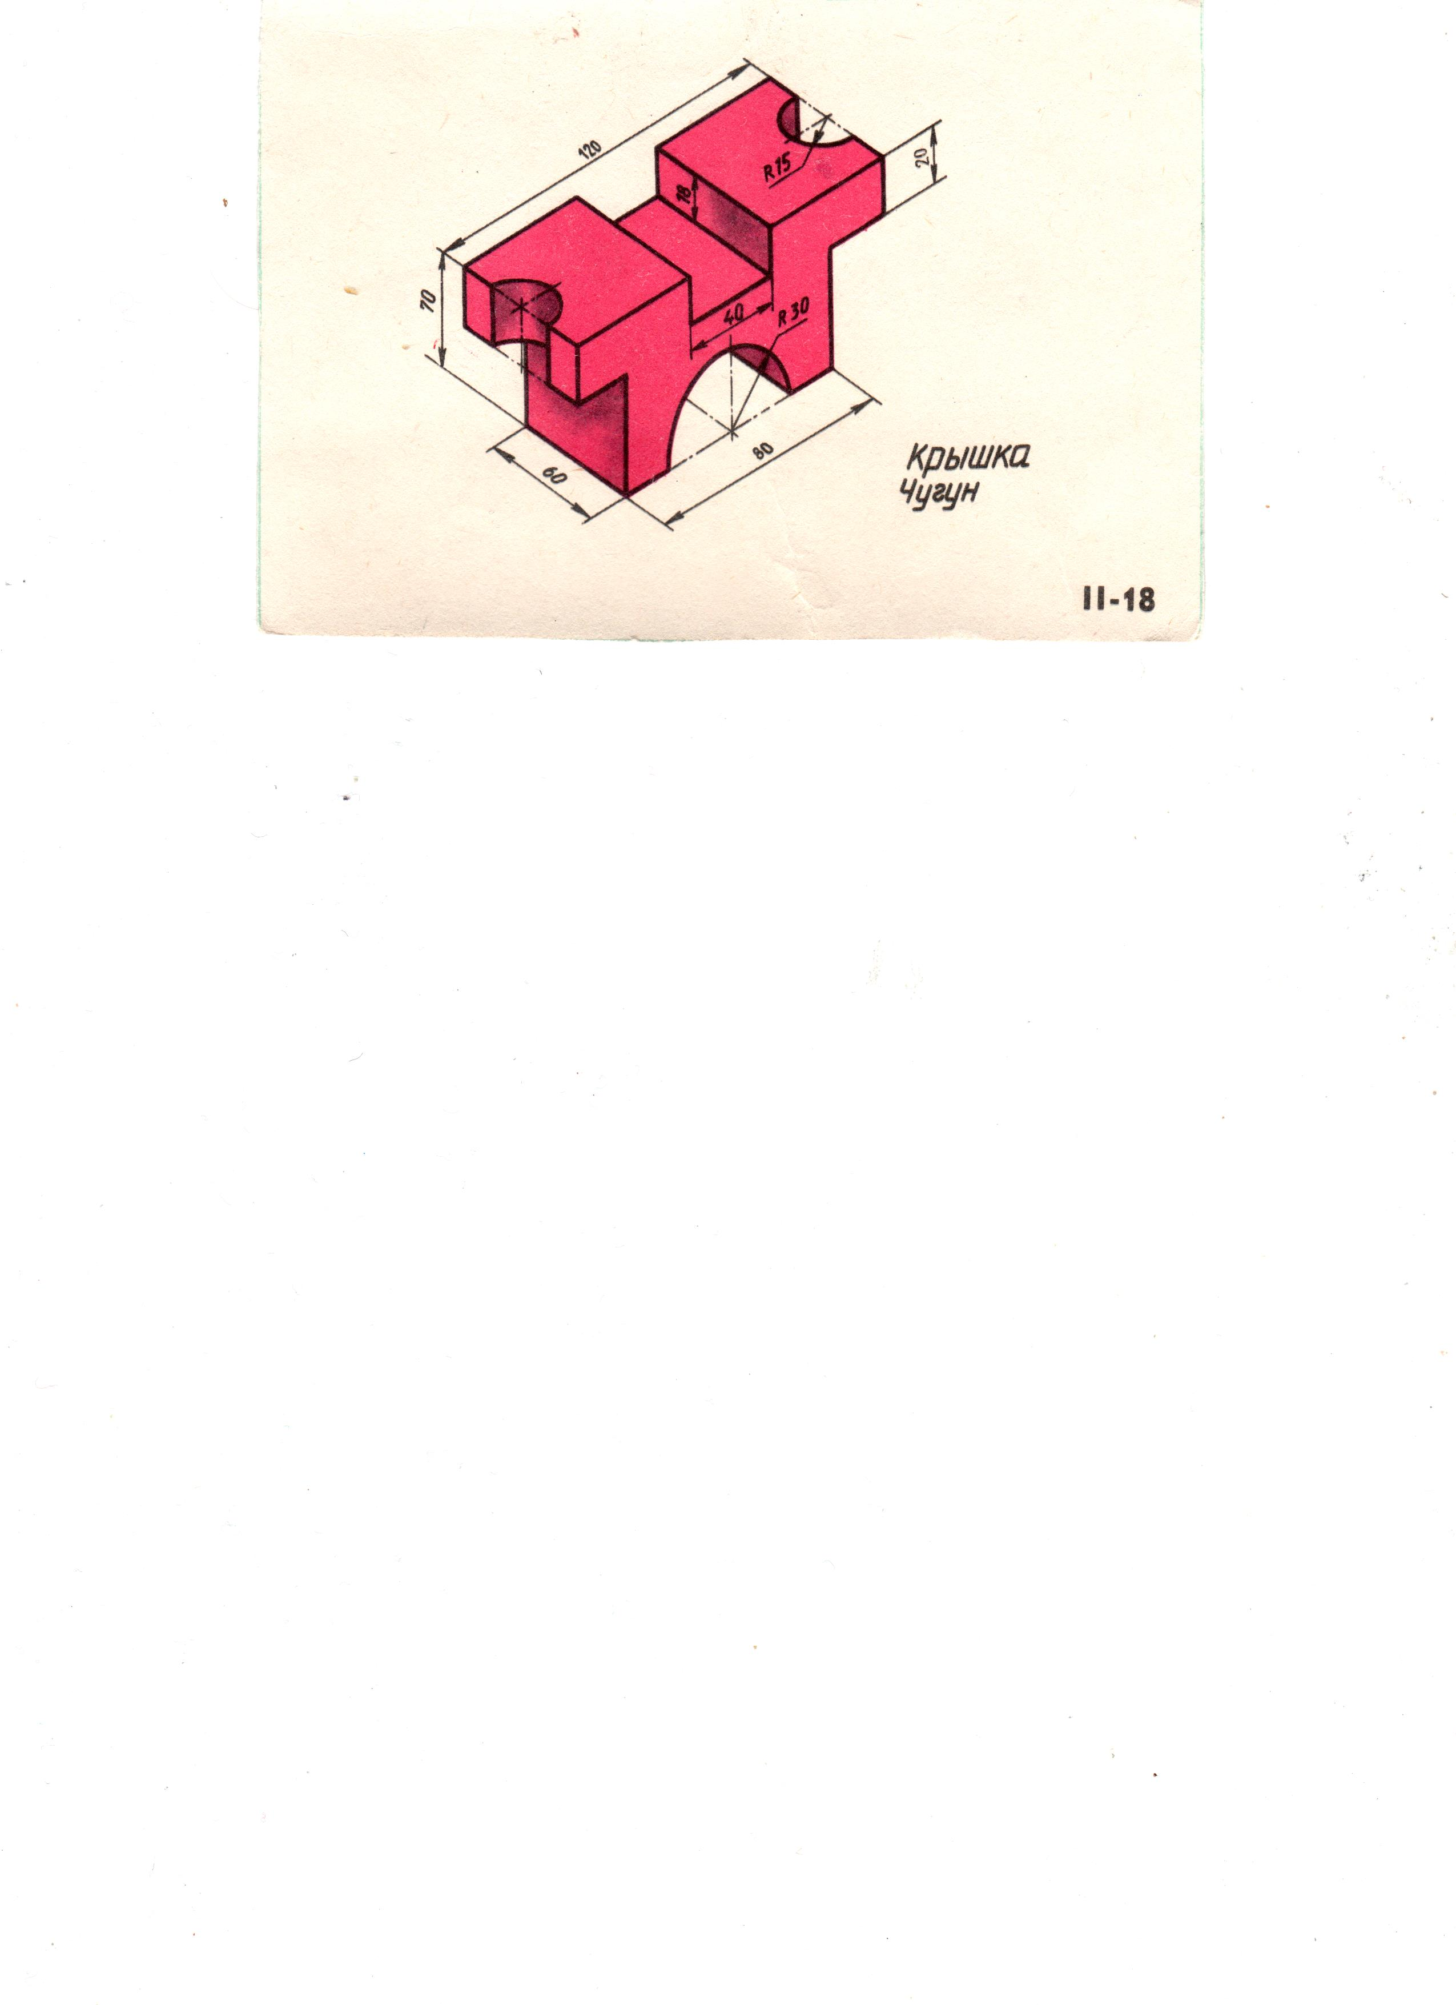

№3

